муниципальное бюджетное дошкольное образовательное учреждение «Детский сад № 54» (МБДОУ № 54)

ОГРН 1022402486237, ИНН/КПП 2465003689/246501001

660118, 9 Мая, 35, р.т.220-43-02, mdou54@.mail.ru

________________________________________________________________

Дидактическое пособие для организации самостоятельной опытно-экспериментальной деятельности детей

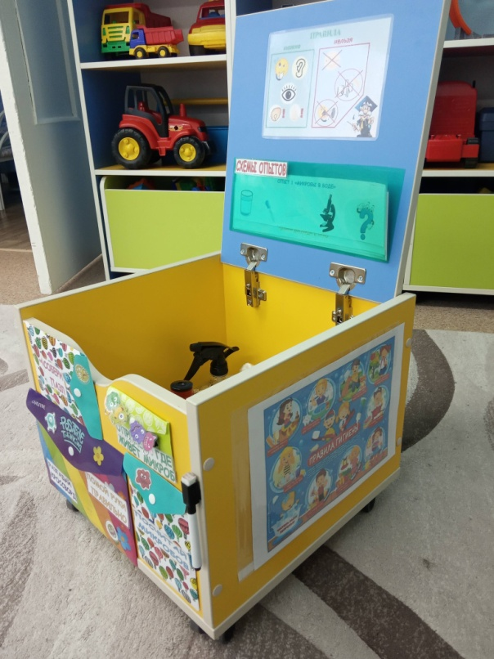

Подготовила: Соколова О.В.,

воспитатель МБДОУ «Детский сад № 54»

Красноярск
Актуальность дидактического пособия
Экспериментирование пронизывает все сферы детской деятельности: приём пищи, игру, занятия, прогулку, сон. Ребёнок-дошкольник сам по себе уже является исследователем, проявляя живой интерес к различного рода исследовательской деятельности – к экспериментированию. Опыты помогают развивать мышление, логику, творчество ребёнка, позволяют наглядно показать связи между живым и неживым в природе. Исследования предоставляют ребёнку самому найти ответы на вопросы «как?» и «почему?». Элементарные опыты, эксперименты помогают ребёнку приобрести новые знания о том или ином предмете. Эта деятельность направлена на реальное преобразование вещей, в ходе которого дошкольник познаёт их свойства и связи, недоступные при непосредственном восприятии. Знания, полученные во время проведения опытов, запоминаются надолго. Практика показала, что дети с удовольствием «превращаются» в учёных и проводят разнообразные исследования, нужно лишь создать условия для самостоятельного нахождения ответов на интересующие вопросы. Дети с удовольствием рассказывают о своих открытиях родителям, ставят такие же (или более сложные) опыты дома, учатся выдвигать новые задачи и самостоятельно решать их. В этой связи я создала мобильное наглядное пособие уникуб, который позволяет каждому дошкольнику непосредственно участвовать в предметно-практической деятельности по расширению и углублению знаний об окружающем мире, поддерживать самостоятельную поисково – исследовательскую деятельность, проводить опыты и наблюдения.
Цель: Расширить и углубить знания детей об окружающем мире.
Задачи:
- Образовательные:
- Учить устанавливать простые связи между явлениями и предметами.
- Учить детей целенаправленно отыскивать ответы на вопросы, делать предположения, искать средства и способы для их проверки, осуществлять эту проверку и делать адекватные выводы.
- Развивающие:
- Развивать способность детей к умозаключениям, сравнениям.
- Развивать познавательный интерес.
- Воспитательные:
- Воспитывать интерес к исследовательской деятельности, уважение к труду взрослых, взаимопонимание между детьми.
Устройство уникуба, на примере «Осторожно, микроб!»

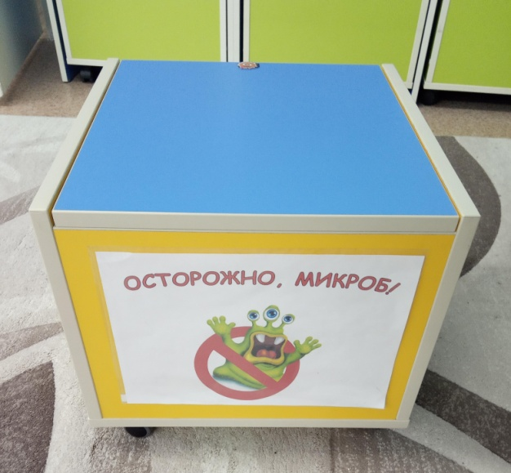 | Дидактическое пособие уникуб представляет собой стул-куб на колесиках, на каждой грани которой расположены картинки, схемы, дидактические упражнения и задания, в процессе выполнения которых дошкольники получают определенные знания о свойствах микроорганизмов, полезных и вредных микробов, со способами борьбы и защиты от них. Одна сторона куба посвящена теме
исследования. Две стороны выступают в роли помощников, на которых расположены картинки, схемы: виды микробов, плохие и добрые микробы, как передаются микробы, способы борьбы и защиты от них, как правильно мыть руки и чистить зубы.

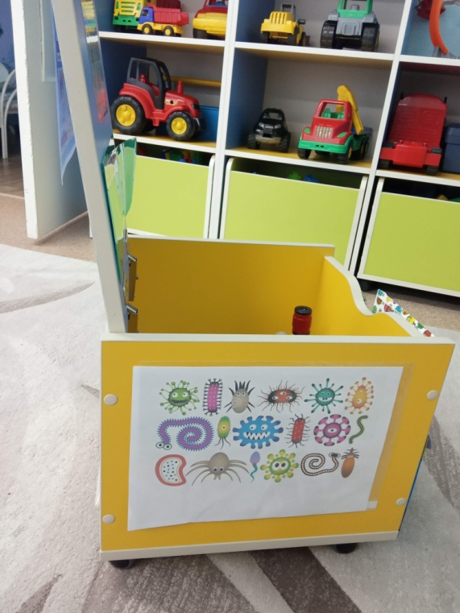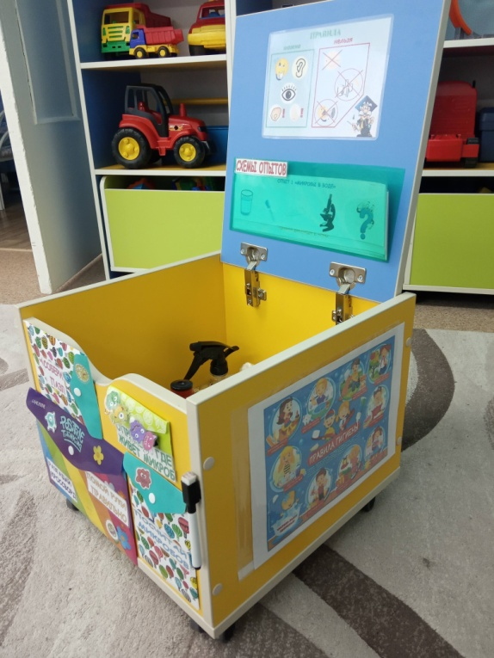

На четвертой стороне располагаются кармашки с дидактическими заданиями:
- Разгадай кроссворд (многоразовый кроссворд, который заполняется специальным фломастером и после - стирается).
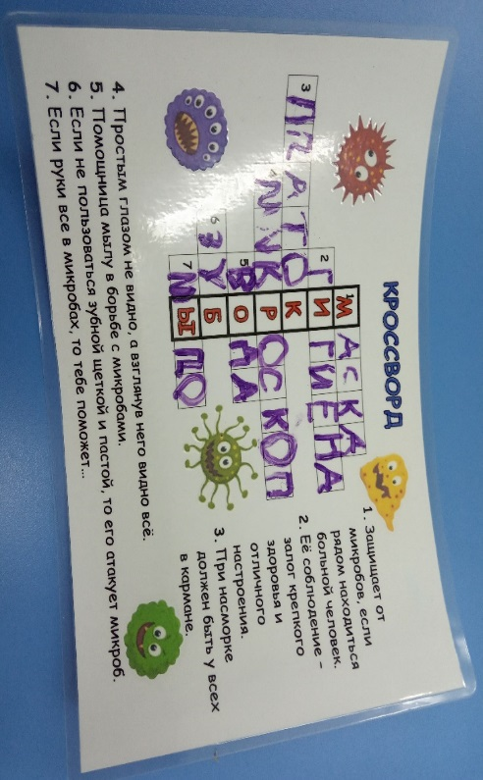 | 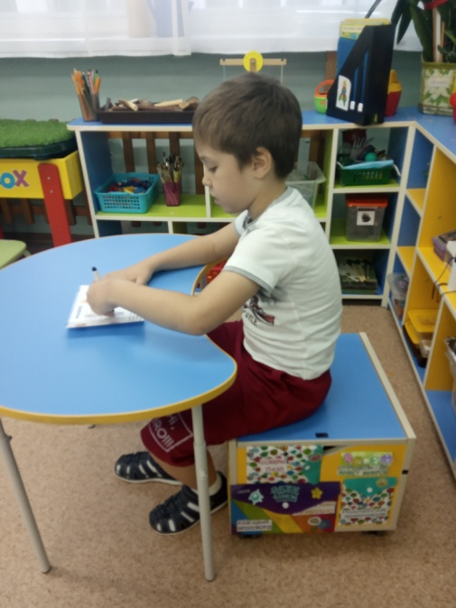
- «Посчитай микроба» (многоразовые карточки на соотношение количества и числа, также заполняется и стирается фломастером).

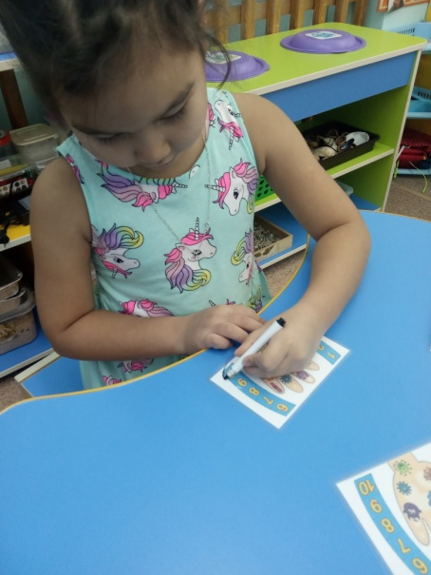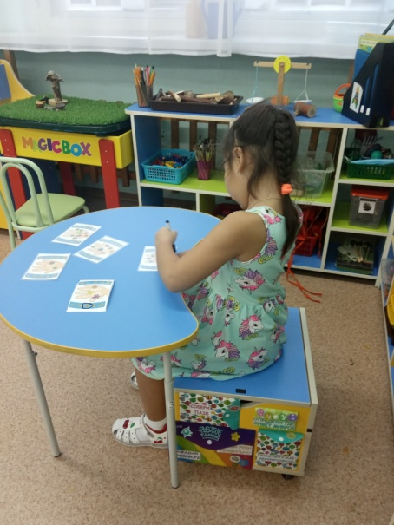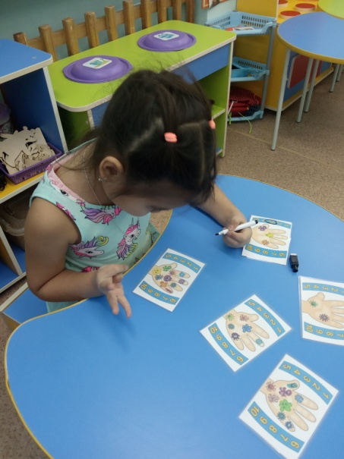

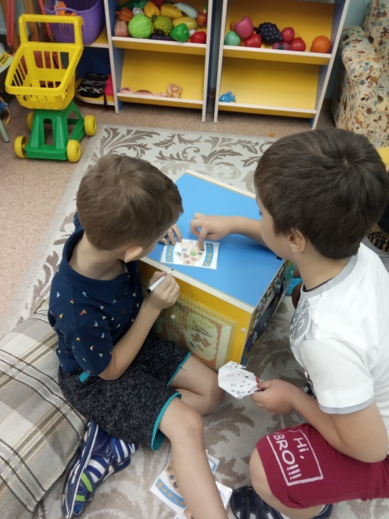 | Уникуб мобилен, можно передвигать по всей группе при выполнение задании.  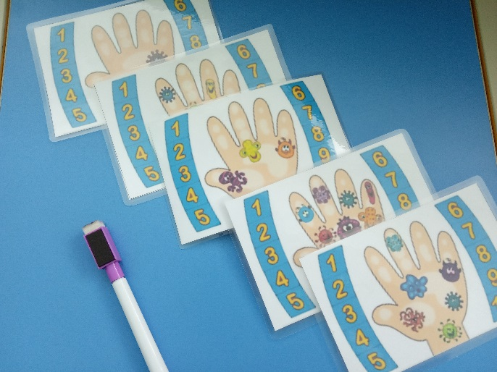
- «Моем руки правильно» (многоразовая карточка на определение правильной последовательности).

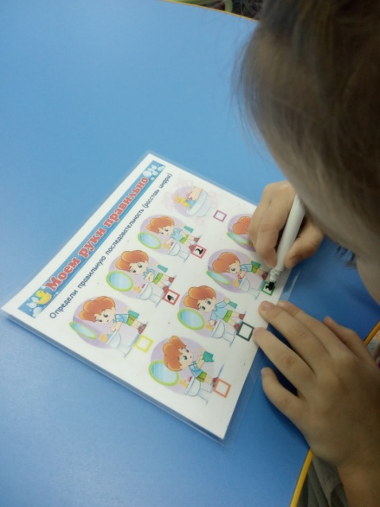

- «Собери микроба» (разрезные картинки микробов)

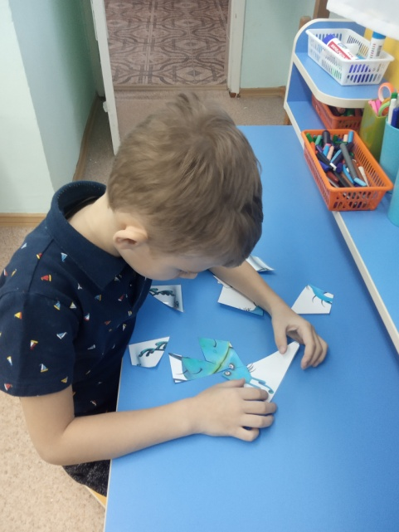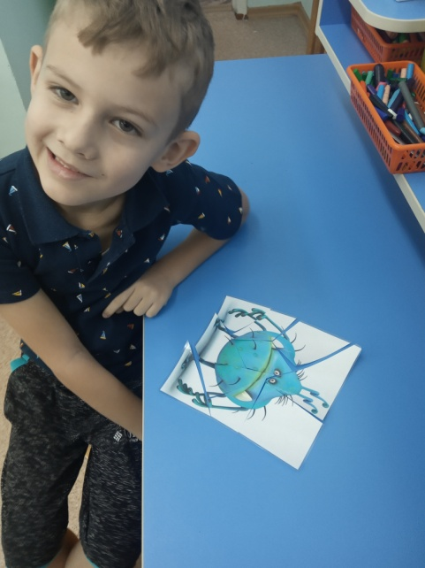\
- «Где живет микроб» (картинки с моделированными ситуациями, задача ребенка определить, на какой картинке поселиться микроб - прищепка).
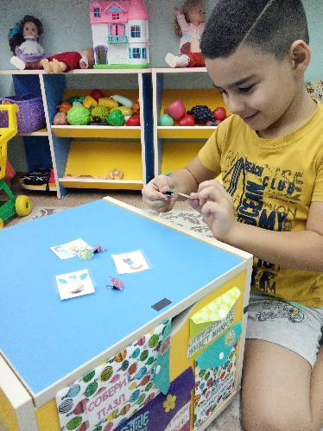 | 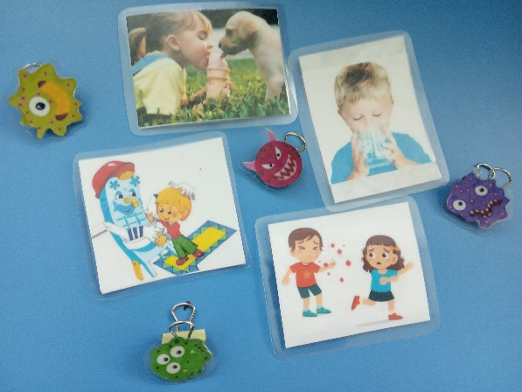

Крышка уникуба выступает в роли планшета для просмотра схем и картинок, которые крепятся на магнит.  Внутри уникуба находиться оборудование для исследования, как микробы попадают в наши организмы и что с ними происходит. | 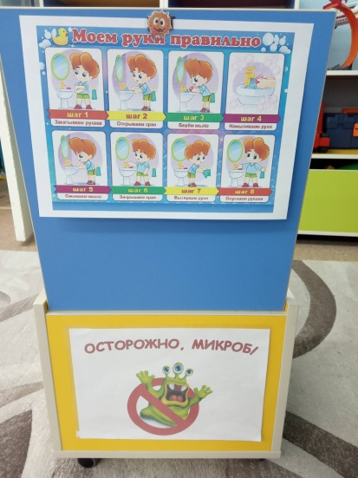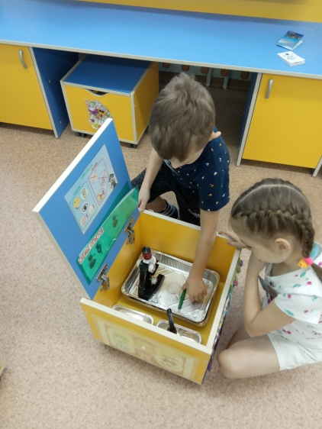

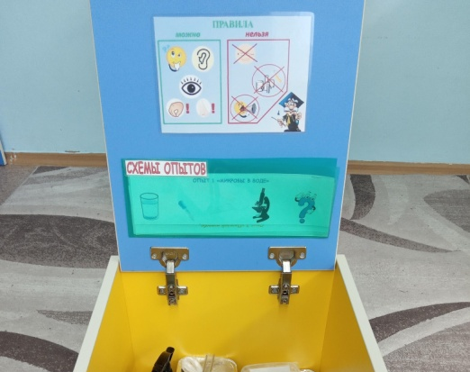 | Вверху на крышке уникуба располагается картинка - правила соблюдения проведение опытов и картотека проведения опытов (схемы).

Примеры опытов:
- «Микробы в воде»
Снег грязный и кушать его нельзя!  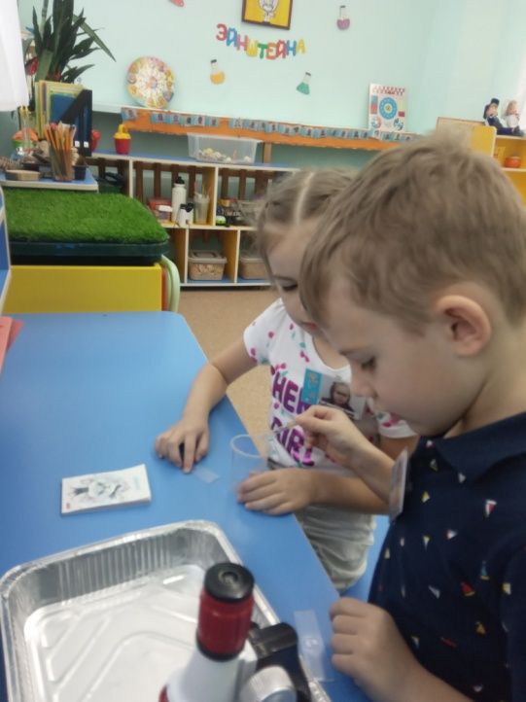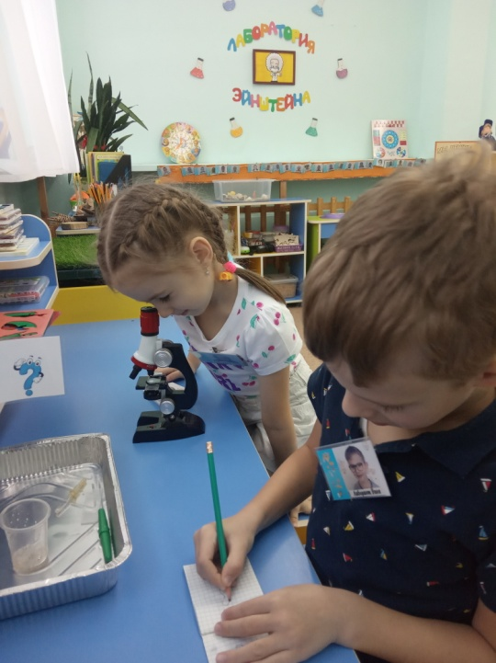 | 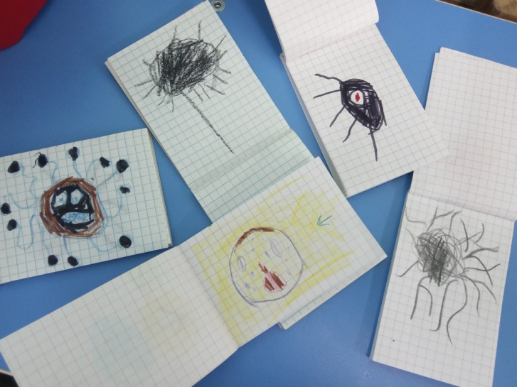
- «Плесень» Если долго хранить в пакете хлеб, то на нем образуется плесень, такой хлеб уже нельзя употреблять в пищу.
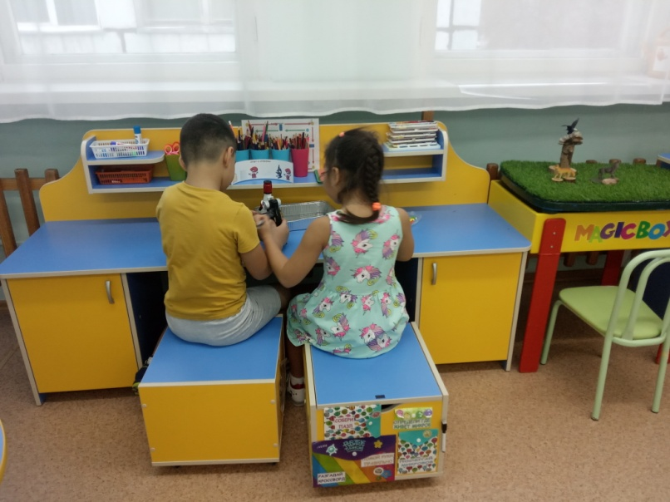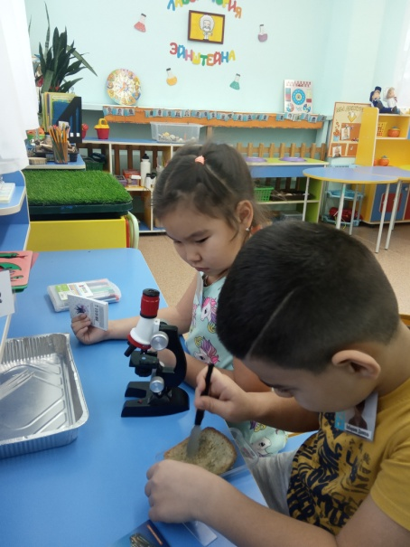

- «Передай микроб».
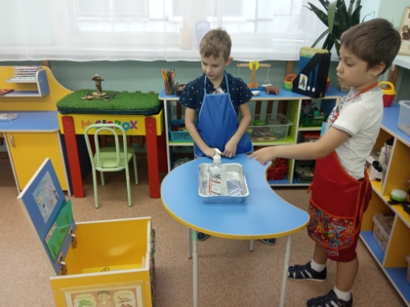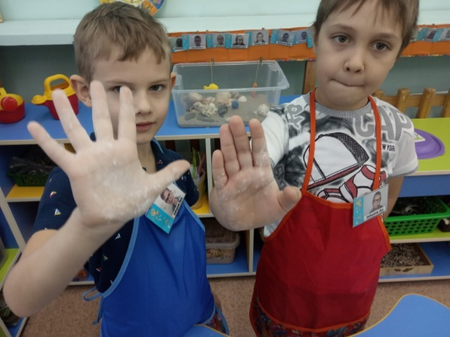 | 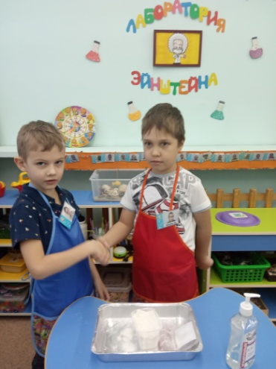  Невидимые глазу микробы передаются не только от человека к человеку, но и при соприкосновении с загрязненными предметами.

- «Враг микробов - мыло». Помощник в борьбе с микробами – мыло!
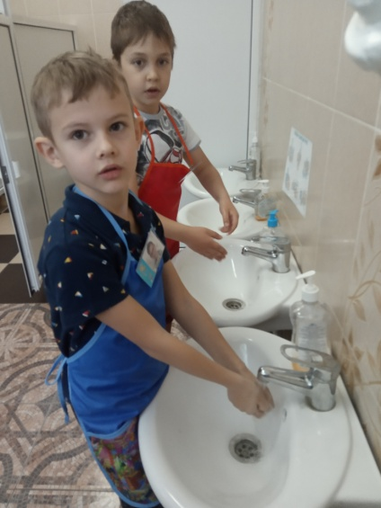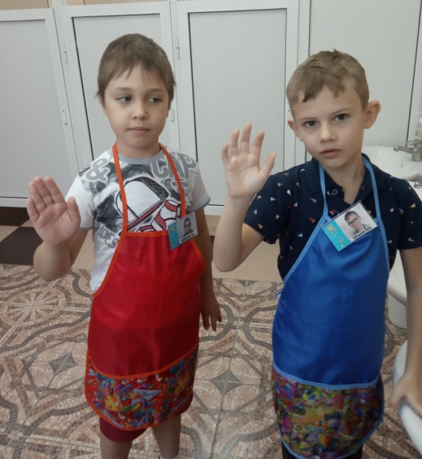

- «Чих».
Микробы при кашле и чихании распространяются по помещению и заражают детей. Чтобы этого не происходило, нужно прикрывать рот рукой или пользоваться носовым платком. | 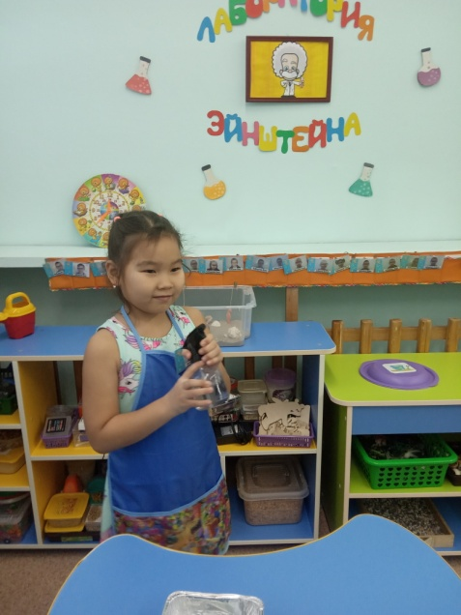
- «Опыт с зеркалом» Повязка (маска) защищает от микробов. В помещении, где находятся люди, скапливается много микробов, поэтому нужно проветривать помещение, как можно больше времени проводить на свежем воздухе.

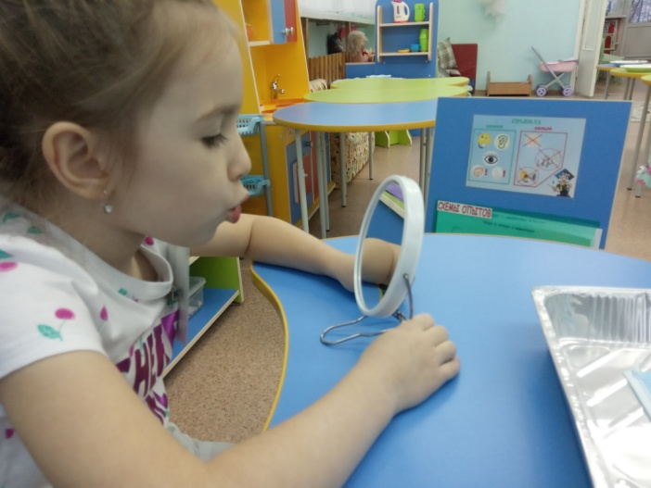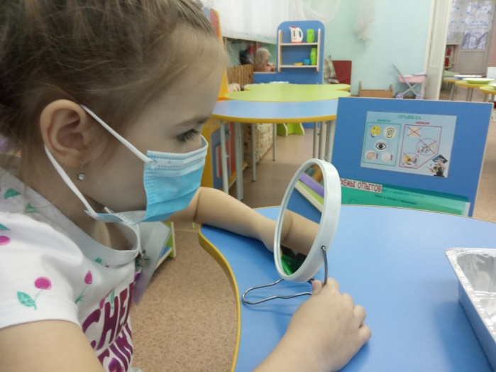
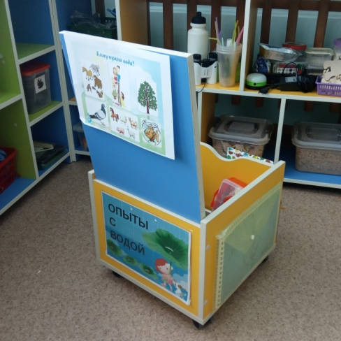 | Содержание уникуба меняется в зависимости от темы, возраста и интересов детей. Например, уникуб «Этот волшебный воздух», «Волшебница вода» | 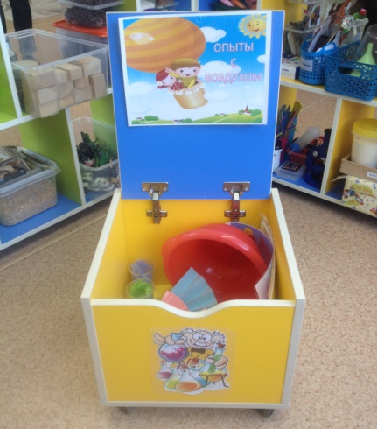
В процессе экспериментирования с уникубом у детей формируются не только поисковые умения, но и развиваются умения работать в коллективе и самостоятельно, отстаивание собственной точки зрения, доказывать ее правоту, определять причины неудачи опытно-экспериментальной деятельности, делать элементарные выводы.

